Занятие 18.
Тема: «Кизил мужской. Крапива жгучая»
- Сможете вы по загадке узнать это растение, плоды которого вы пробовали не один раз?
На Кавказе и в Крыму
Он известен каждому.
Он кустом в лесу растёт,
Очень рано там цветёт.
Тёмно-красные плоды
Верно, часто видел ты.
Ягодки удлинены,
Сладко-кислые они
И годятся на варенье.
Как зовут это растенье?
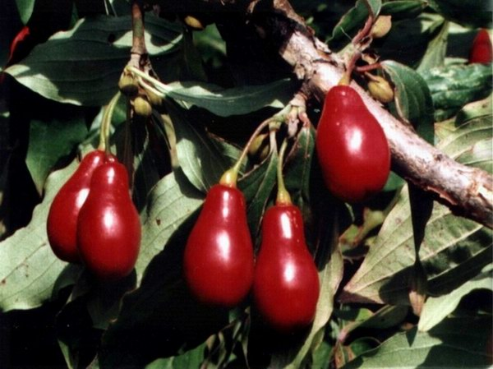 1. 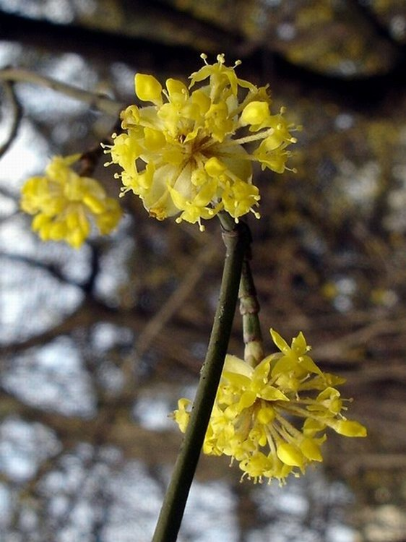 2.

Кизил сегодня восхитил,  Цветёт своим медовым цветом,  Как будто солнца луч пролил  Сюда случайно много света.  Откуда-то пчела взялась,  А ведь и мух ещё не видно,  Теперь она наестся всласть,  И даже мне сейчас завидно. | Но главное, что нет листвы,  Не шелестят деревьев кроны,  Зато кизильные цветы  Нам дарят жёлтые бутоны.  Сергей Прилуцкий, 2014г.
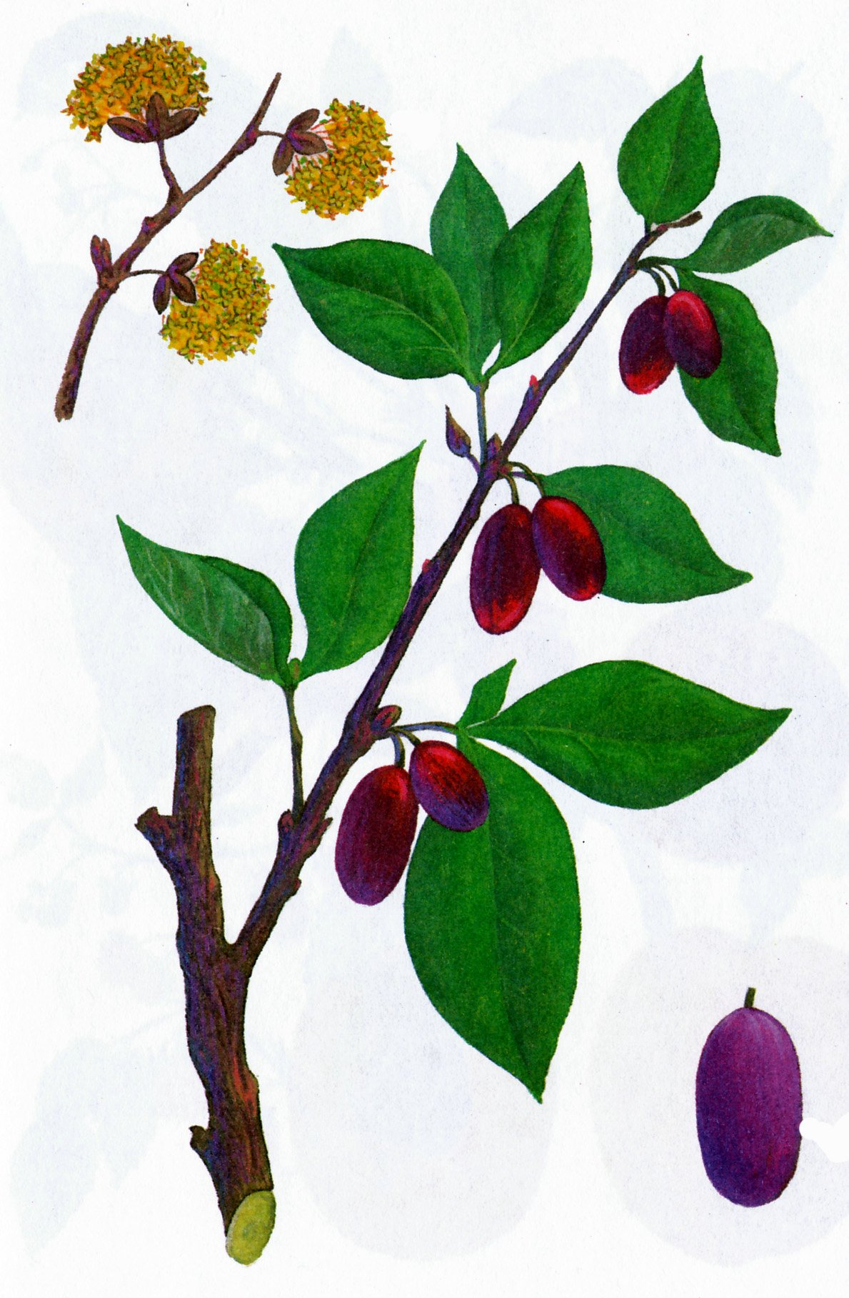
- Кизил - съедобное растение.
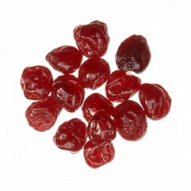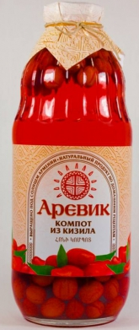
Кизил вяленый. Компот и варенье из кизила
Полезны морс и сок из кизила
Кизил – лекарственное, съедобное растение. Плоды, листья, кора, корни кизила используют для лечения многих болезней. Кизил очищает воздух от вредных бактерий и насекомых.
- Крапива жгучая. Рассмотрите и раскрасьте.
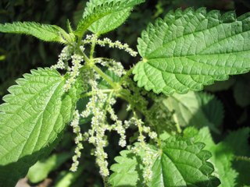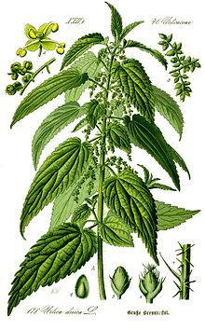

Посмотрите, притаилась,  И пушистой притворилась!  Мы тебя, крапива, знаем,  Ни за что срывать не станем.  Ты ни ёжик, и ни ёлка:  Не топорщатся иголки.  Нечем, вроде бы, кусаться,  Но не стоит прикасаться.  Кто лишь раз тебя потрогал,  Не забудет долго-долго,  Как потом болела ручка. | Ах, ты, вредная колючка!  Но обиделась крапива:  - "Что кусаться некрасиво,  Это я, конечно, знаю.  Не из вредности кусаю.  Много свойств во мне целебных.  Я лечу зверюшек бедных,  Как микстура и таблетка.  Потому, простите, детки,  От того я и кусаюсь,  Что от вас обороняюсь.  Для всего живого царства  Я - отличное лекарство!".

- Крапива – лекарственное растение. Знающие люди используют для лечения многих болезней разные части крапивы: листья, семена, соцветия, корни.
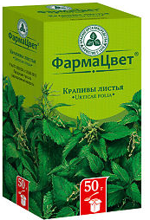

Очень важно знать о растениях, их полезных свойствах!
- Крапива – съедобное растение.
Крапиву используют для приготовления салатов, супов, щей, соусов, начинки для пирожков, вареников, а также солят и квасят.
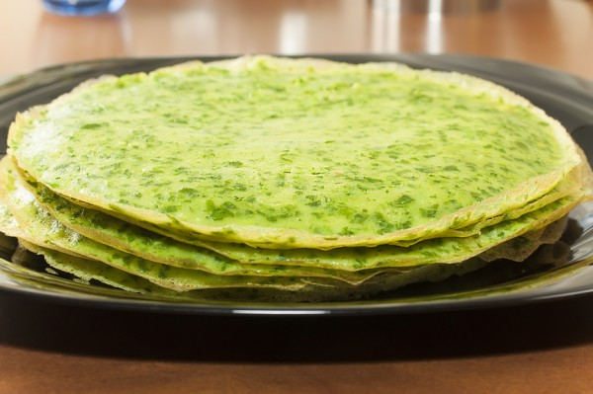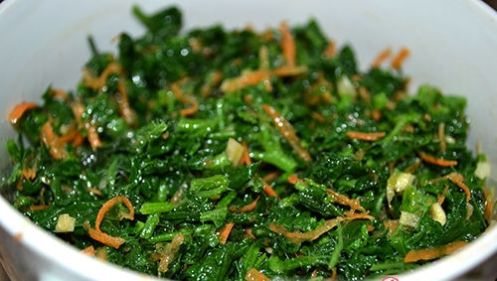
Блины с крапивой Салат с крапивой
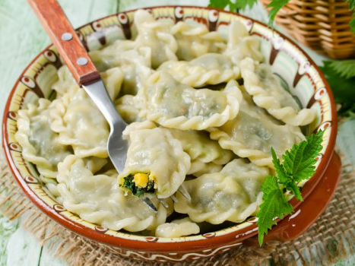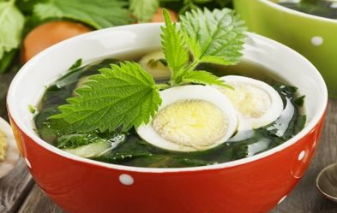
Вареники с крапивой Суп с крапивой
- А Ваши мамы и бабушки готовят блюда с крапивой?

